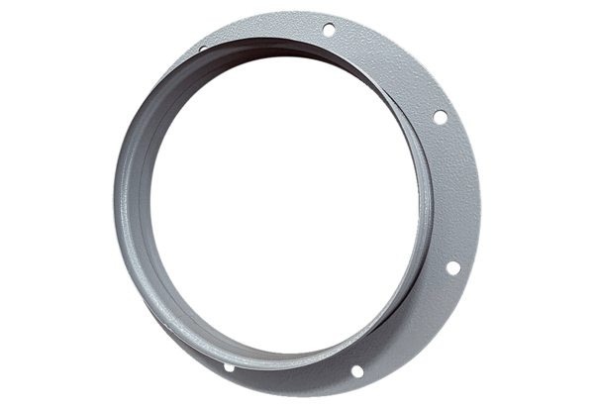Всасывающий патрубок ASI 20Комплект поставки: 1 штукАссортимент: C
Номер артикула: 0073.0433Изготовитель: MAICO

